CASO EMPRESARIAL APLICADO

La empresa Distribuciones Caribe S.A.S. es una organización dedicada a la comercialización y distribución de productos de consumo masivo en la región Caribe colombiana. Durante los últimos meses, la empresa ha presentado dificultades relacionadas con retrasos en las entregas, incremento de costos de transporte, problemas de abastecimiento y disminución en la satisfacción de los clientes.

Asimismo, la organización identificó debilidades relacionadas con planeación logística, control de inventarios y ausencia de políticas claras para la gestión de operaciones de distribución y servicio al cliente. Debido a esta situación, la gerencia decidió formular nuevas estrategias logísticas orientadas al fortalecimiento de sus procesos operativos y comerciales.

Diagnóstico empresarial

La organización realizó un análisis interno y externo para identificar fortalezas, debilidades, oportunidades y amenazas relacionadas con las operaciones logísticas.

Tabla 1. Diagnóstico logístico empresarial.
Factor | Situación identificada | Impacto organizacional
Transporte | Retrasos en rutas de distribución | Disminución de satisfacción del cliente
Inventarios | Falta de control en almacenamiento. | Incremento de pérdidas y desabastecimiento
Servicio al cliente | Demoras en respuesta y entregas | Pérdida de competitividad empresarial.
Tecnología | Procesos manuales y poco control operativo | Baja eficiencia logística
Mercado | Crecimiento de la competencia regional | Necesidad de fortalecer estrategias logísticas
Nota. adaptada de Porter (2015); David (2013) y políticas de desarrollo regional.

Estrategias formuladas

Después del diagnóstico, la empresa estableció estrategias orientadas al mejoramiento de los procesos logísticos y nivel de servicio.

Estrategias implementadas

- Optimización de rutas de transporte mediante herramientas tecnológicas.
- Implementación de políticas de control de inventarios.
- Capacitación del personal logístico y operativo.
- Diseño de indicadores para medir tiempos de entrega y satisfacción del cliente.
- Aplicación de presupuestos logísticos para control de costos operativos.
- Fortalecimiento de estrategias sostenibles relacionadas con reducción de consumo de combustible y digitalización documental.

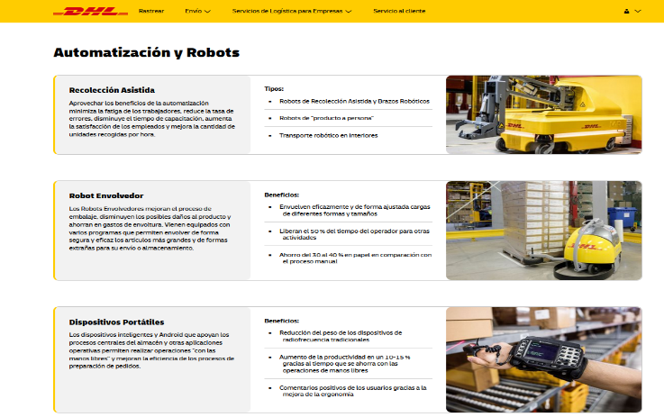

Por ejemplo, organizaciones como Servientrega y DHL implementan estrategias similares relacionadas con optimización operativa y fortalecimiento del servicio logístico.

Resultados obtenidos

Después de implementar las estrategias logísticas, la empresa logró mejorar sus procesos operativos y fortalecer la satisfacción de los clientes.

Tabla 2. Resultados obtenidos después de la implementación estratégica.
Indicador | Situación inicial | Resultado obtenido
Tiempo de entrega | Retrasos frecuentes. | Reducción de tiempos operativos
Costos logísticos | Altos costos de transporte | Optimización de gastos operativos
Nivel de servicio | Quejas constantes de clientes | Mejora en satisfacción y cumplimiento
Control de inventarios | Procesos manuales y errores frecuentes | Mayor organización y disponibilidad de productos
Competitividad | Pérdida de participación en el mercado | Fortalecimiento empresarial y crecimiento regional
Nota. SENA, (20206)

Análisis del caso empresarial

El caso empresarial evidencia la importancia de formular y verificar estrategias logísticas alineadas con los objetivos organizacionales, necesidades del mercado y nivel de servicio al cliente. Asimismo, demuestra cómo la planeación estratégica, aplicación de políticas, control presupuestal y cumplimiento normativo contribuyen al fortalecimiento de la competitividad empresarial. De igual manera, permite comprender que las organizaciones necesitan evaluar constantemente sus procesos logísticos para identificar oportunidades de mejora y responder de manera eficiente a los cambios del entorno empresarial.

Video sugerido:
 | A continuación, se invita a ir al siguiente video para fortalecer los conocimientos relacionados con casos donde las organizaciones requieren formular y verificar estrategias logísticas orientadas al fortalecimiento de la competitividad, optimización de recursos y mejoramiento del nivel de servicio al cliente:  https://www.youtube.com/watch?v=VfSCXT750t8

